**Архангельский собор Московского Кремля**

1505-1508. Москва, Россия

«В южной — «княжеской» — части Соборной площади, напротив Благовещенского собора возвышается Архангельск собор, бывший до конца. ХVIII века усыпальницей великих князей и царей.

По преданию, еще в ХIII веке на этом месте стояла деревянная церковь Архангела Михаила, построенная братом Александра Невского Михаилом Ярославичем Хоробритом.

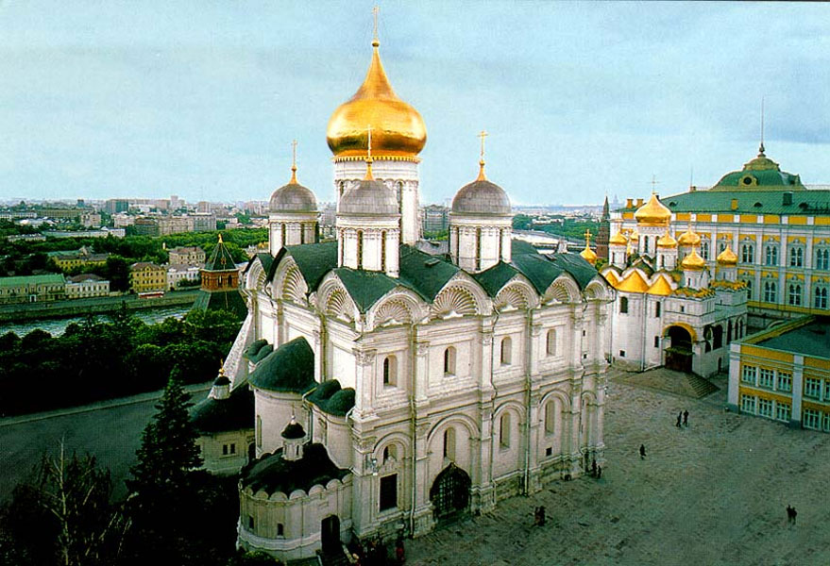

В 1333 году при князе Иване Даниловиче Калите деревянную церковь заменили белокаменным храмом Архангела Михаила. По свидетельству летописи, он был самый большой из построенных в то время в Кремле. Иван Калита стал первым, кто был погребен под сводами Архангельского собора. С тех пор собор стал усыпальницей великих князей московских и их ближайших родственников — удельных князей.

В последней трети ХУ века в Кремле шло обширное строительство. Великий московский князь Иван III ставший «государем всея Руси», принял решение перестроить родовой некрополь. Храм, пришедший в ветхость, был разобран, и на его месте в 1505-1508 годах был возведен нынешний Архангельский собор. Строительство его и колокольни Ивана Великого завершило формирование архитектурного ансамбля Соборной площади. Храм-усыпальница является одним из основных зданий этого ансамбля, для его сооружения в Москву был приглашен архитектор из Венеции Алевиз Новый (возможно, Алевизо Ламберти да Монтаньяно). Истоки венецианской и русской архитектуры уходят в византийские традиции, поэтому зодчий мог быть знаком с особенностями объемно-пространственного решения русских церквей.

В своем конструктивном решении Архангельский собор действительно традиционен для древнерусской архитектуры. Это пятиглавый шестистолпный крестовокупольный храм, с узкими щелевидными окнами, с четырехэтажным притвором с западной стороны, куда ведут боковые входы и где на уровне третьего этажа находятся хоры. Пять глав, венчающих собор, несколько смещены к востоку, барабаны имеют различный диаметр и расставлены асимметрично, что создает впечатление динамики и свободы архитектурного решения.

Особенностью внешнего облика собора является применение ренессансных декоративных форм в отделке фасадов. Карниз разделяет их на два яруса по горизонтали, а пилястры с резными капителями по вертикали с запада — на три, а с юга и севера — на пять частей. Западный, главный вход в собор заглублен в арочную лоджию, над которой во втором ярусе располагается огромное двойное окно, а в третьем, в центральной западной закомаре,— группа небольших круглых окон. Остальные закомары, которыми завершаются все фасады, заполнены белокаменными резными раковинами. Резьба является подлинным украшением собора: белокаменным орнаментом насыщены порталы, декор розеток и капителей нигде не повторяется.

Известно, что первоначально фасады собора были окрашены под красный кирпич, на фоне которого резьба читалась еще четче. Закомары венчали декоративные сосуды — фиалы, а кровлю покрывала черная и красная черепица. За почти пятисотлетнюю историю жизни Архангельский собор изменился. Не сохранилась, в частности, крытая галерея, предназначенная для почетных гостей и зрителей во время торжественных шествий и церемоний на Соборной площади.

Здание собора неоднократно горело и ремонтировалось. Восстановительные работы проводились на протяжении ХVIII века под руководством И. Мичурина в первой половине и Д. Ухтомского — во второй половине столетия. Тогда здание оказалось в аварийном состоянии, и по проекту В. Баженова в 1772 году было укреплено с южной стороны белокаменным контрфорсом. Возможно, именно в ХVIII веке центральная шлемовидная глава была заменена луковичной.

В некотором контрасте с пышным, нарядным и торжественным декором фасадов находится интерьер собора. Цилиндрические своды, поднятые на разную высоту, опираются на крещатые в плане столбы, традиционные для русских церквей. Руку мастера-итальянца выдают мощные базы столпов с профилированными цоколями, которым отвечают пилястры на стенах. В уровне подпружных арок рукава креста обходит карниз. Эти горизонтальные членения разделяют пространство интерьера на три зоны, которым соответствует конструкция иконостаса и ярусное расположение сюжетов стенописи.

Впервые Архангельский собор был расписан во второй половине ХVI века, во время правления Ивана Грозного. Фрагменты стенописи сохранились в алтарной части и на алтарной преграде. В центральном помещении собора они тоже сохранились, но весьма своеобразно — не в первозданном виде, а в редакции художников середины ХVII века.

По указанию царя Алексея Михайловича в 1652 году четверо жалованных иконописцев — Симон Ушаков, Степан Рязанец, Яков Казанец и Сидор Поспеев — сделали тщательные прориси, т. е. переводы на бумагу, с живописи второй половины ХVI века. Работы в соборе продолжались с перерывами до 1666 года. В них участвовали не только художники Оружейной палаты, но и ярославцы Иосиф Владимиров и Иван Филатьев, костромичи Гурий Никитин и Сила Савнин, новгородцы и калужане (всего более 100 человек). Симон Ушаков, глава жалованных изографов, «отбирал» живописцев для исполнения этого ответственного заказа. И в ходе работы мастера полностью повторили первоначальную роспись собора, расположили сюжеты в прежнем порядке.

Раскрытая во время последних реставрационных работ, проводившихся в соборе в конце 1970 — начале 1980-х годов, от наслоений ХVIII— ХIХ веков, стенопись привлекает внимание яркой, красочной цветовой гаммой, обилием декоративных орнаментов, общим мажорным звучанием, а также сложностью и значительностью своего повествования. Именно такое искусство старинное из речение сравнивает со «скорейшей, внятнейшей и выразительнейшей повестью, паче повести книжные».

Главный великокняжеский храм Кремля посвящен Архангелу Михаилу, который почитался как покровитель ратного дела. Южную и северную стены собора занимают изображения батальных сцен, проникнутых пафосом борьбы и победы. Тема защиты отечества была одной из ведущих в древнерусском искусстве, поэтому иногда отвлеченные сюжеты в редакции русского мастера приобретали сходство с иллюстрациями из летописей. Это неудивительно, так как многие из них вызывали в памяти реальные исторические события. Так, сцена «Взятие Иерихона» напоминала о недавней победе над Казанским ханством, которое на Руси уподоблялось древнему Иерихону. Еще один батальный сюжет на южной стене «Гедеон посекает мадиамитян» передан таким образом, что приближает нас к живой русской действительности, столь богатой боевыми эпизодами.

В стенопись собора включены сюжеты, которые, по мнению исследователей, связаны с конкретными историческими событиями — борьбой с еретическими течениями ХVI века. Значительную часть западной стены и часть сводов занимает композиция «Символ веры». Это — краткое изложение основ христианского вероучения.

По канону на столпах писали изображения святых. В Архангельском соборе их состав особый. Московские князья считали себя прямыми наследниками киевских и владимирских князей, а через них — византийских императоров. Идея преемственности власти отразилась в «Степенной книге» ХVI века, которая стала литературной основой этой части фресок.

На столпах можно увидеть изображение византийского императора Михаила I — родоначальника династии Палеологов, киевских князей Ольги и Владимира, владимирских князей Андрея Боголюбского и Александра Невского, первого московского князя Даниила Александровича.

Как мы знаем, Архангельский собор был усыпальницей Московской правящей династии.

Эта традиция продолжалась до конца ХVII века. Она и определила уникальную особенность росписи собора.

Нижний ярус стен — это галерея надгробных изображений от Ивана Калиты до Василия III, которые погребены в соборе. В парадных красочных одеждах, с нимбами святости, в моленных позах, они обращены к алтарю. Рядом с каждым «портретом» — изображение соименного святого в круге. Нимбы святости здесь не означают, что изображенные на стенах причислены к лику святых. Из всех изображенных лишь Дмитрий Донской канонизирован к 1000-летнему юбилею принятия христианства. Нимбы означали, что представители правящей московской династии находятся под покровительством высших сил.

Галерея надгробных изображений — наглядный рассказ о постепенном становлении государственной власти на Руси — от возвышения Москвы при Иване Калите до превращения ее в столицу централизованного Русского государства при Иване III, от московского князя, получившего в Золотой Орде ярлык на великое княжение, до «государя всея Руси».

Ближайшее к южному входу в собор — захоронение Ивана Калиты 1340 года. Над ним — условное изображение князя, «собирателя русской земли», распространившего свое влияние на всю северо-восточную Русь, умного и гибкого политика, заложившего основу могущества Москвы, как духовной, так и светской столицы.

Преемники Калиты, его сыновья Симеон Гордый и Иван Красный, здесь же захороненные и изображенные рядом, продолжа ли политику отца. При внуке Ивана Калиты, Дмитрии Ивановиче Донском, который захоронен в следующей тройке гробниц, русские княжества смогли перейти уже в открытое наступление против Золотой Орды. Победа в Куликовской битве 8 сентября 1380 года была одной из первых побед русских войск над монголо-татарскими полчищами. Велика была роль битвы на Дону, за которую князь Дмитрий Иванович получил свое прозвище, в освобождении страны от иноземного ига.

Одним из участников сражения на Куликовом поле был двоюродный брат Дмитрия Владимир Андреевич Храбрый, захороненный у западной стены Архангельского собора. Как талантливый и опытный полководец, он возглавил решающий участок битвы: вместе с воеводой Дмитрием Боброком он командовал засадным полком. Деятельность московских князей всегда была направлена против разобщенности и раздробленности русских земель. При Дмитрии Донском Москва, «превзьще... все грады в Рустей земли», окончательно превратилась в центр объединения русских земель.

Немало было противников у московских князей. У западной стены собора, рядом с Владимиром Храбрым, захоронены Юрий Галицкий и его сын Василий Косой, затеявшие распрю, которая вы лилась в местную феодальную войну при московском князе Василий II. Его могила находится у южной стены собора.

Свободной, сильной и единой Россия стала лишь спустя 100 лет после Куликовской битвы. Великое стояние на реке Угре в 1480 году положило конец золотоордынскому игу, длившемуся более двух веков. Это было время правления Ивана III, основной итог которого — создание политического единства русских земель. Выдающийся государственный деятель, дипломат, он также замыслил и успешно осуществил генеральную перестройку Кремля. Захоронение «государя всея Руси» — среднее из трех на солее. В алтарной части Архангельского собора располагается гробница Ивана Грозного и двух его сыновей — царевичей Федора и Ивана. В 1547 году московский князь Иван Грозный принял титул царя и устроил свою усыпальницу в наиболее почетном месте. В 1963—1964 годах во время архитектурно-археологических работ, проводимых в соборе, по решению комиссии эти погребения были вскрыты. По найденным остаткам черепных костей известному антропологу М. М. Герасимову удалось создать скульптурный портрет Ивана Грозного. Подтвердилась и дата смерти царя (18 марта 1584 г.), а по остаткам одежды удалось восстановить его погребальное облачение.

Ко времени правлёния Ивана Грозного относится несколько захоронений в северо-западном углу собора, в том числе захоронения князей Старицких, сильного рода, противостоявшего централистским устремлениям царя. Все они трагически погибли — были казнены, однако удостоены положенной по роду чести быть захороненными в Архангельском соборе.

В алтарной части собора, в приделе Иоанна Предтечи, находится захоронение известного полководца начала ХVII века князя Михаила Скопина-Шуйского, организатора разгрома войск польских интервентов и «тушинского вора» Лжедмитрия II. Это было тяжелое для России время смуты, экономического и политического кризиса, иностранной интервенции, которой было нанесено поражение народным ополчением во главе с Мининым и Пожарским в 1612 году, спустя два года после внезапной смерти Скопина-Шуйского (1610). Со Смутным временем связано и имя «боярского царя» Василия Шуйского, чье захоронение находится у северо-западного столпа Архангельского собора.

После изгнания из Москвы польских интервентов борьба за престол завершилась (в 1613 г.) избранием на царство Михаила Романова, сына будущего патриарха Филарета Никитича. У юго-восточного столпа захоронены первые цари из династии Романовых.

После перенесения столицы Российского государства из Москвы в Петербург в Архангельском соборе больше никого не хоронили. Императорский некрополь расположился в Петропавловском соборе. Исключение составляет захоронение Петра II у северо-восточного столпа, умершего в Москве в 1730 году.

Кроме захоронений в соборе находятся также две раки с мощами Михаила Черниговского, убитого в Золотой Орде в 1245 году,— она стоит в алтаре, и царевича Дмитрия, младшего сына Ивана Грозного,— в центральном нефе собора. Канонизация малолетнего Дмитрия была связана с событиями вражеской интервенции начала ХVII века, а в 1606 году рака с его мощами была перенесена в Кремль из Углича. Раку поместили под белокаменной резной сенью и за ажурной решеткой, выполненной Дмитрием Сверчковым, создателем великолепного шатра в Успенском соборе. Раку покрывала крышка с чеканным изображением царевича Дмитрия в рост, которая сейчас украшает экспозицию Оружейной палаты.

Всего в Архангельском соборе насчитывается 54 захоронения, из которых 52 находятся под плитами пола, а две раки стоят на полу. Над захоронениями в интерьере храма располагаются 46 белокаменных надгробий ХVII века с резными растительными орнаментами и надписями вязью. Во время подготовительных работ к празднованию 300-летия династии Романовых надгробия были заключены в металлические застекленные футляры.

О многих памятных и важных страницах отечественной истории напоминает Архангельский некрополь. Пышные церемонии и торжественные коронации, опустошительные набеги и разрушения. Торжества и беды, взлеты и падения...

В старину был такой обычай: перед военными походами и после успешных сражений московские князья приходили в свой родовой некрополь и поклонялись праху предков, а также славили «мужество, храбрость, тщание и старание всего воинства». Особо почитались захоронения Дмитрия Донского и Владимира Храброго.

Героическая тема, отраженная в художественной форме, нашла выражение и в храмовой иконе собора — «Архангел Михаил с деяниями» конца ХIV — начала ХV века. По легенде, икона была написана по заказу великой княгини Евдокии, вдовы Дмитрия Донского, в память о муже, о победе на Куликовом поле для дворцовой церкви Рождества Богоматери. Затем она стала храмовой иконой в соборе ХIV века, а оттуда была перенесена в нынешнее здание собора. Среди памятников живописи этой иконе принадлежит особое место.

В среднике иконы — Архангел Михаил, изображенный в рост, в воинских доспехах, с мечом в руке. Его гибкая мужественная фигура полна напряжения и готовности к стремительному действию. Его стан изогнут как натянутый лук, плащ развевается. Он пленяет воображение как видение необычное, запечатлевшее романтику победы на Куликовом поле.

Икона хранится в местном чине иконостаса Архангельского собора, выполненного в 1680-х годах. Одновременно с деревянной рамой и с резными украшениями в виде цветов, листьев, картушей, вьющейся виноградной лозы были написаны иконы живописцами Дорофеем Ермолаевым, Михаилом Милютиным и другими.

Сегодня Архангельский собор сохранил целостность своего средневекового интерьера во многом благодаря труду исследователей. Научное планомерное изучение памятника началось еще в ХIХ веке, а в конце 1970-х — начале 1980-х годов в соборе завершился очередной этап реставрационных работ. Объем их был весьма значителен: они коснулись внешнего облика здания и его интерьера. Реставраторы воссоздали первоначальный облик фасадов, расписных белокаменных порталов и четырех глав. В интерьере исследовалось также состояние белого камня надгробий, укреплялась конструкция иконостаса» (Московский Кремль. Путеводитель. М.: Московский рабочий, 1990. С. 61-67.).